Pocket Kit Easy Dämpfer zweiseitig Türblattgewicht bis 80 kg

Knauf Gips

Eigenschaften

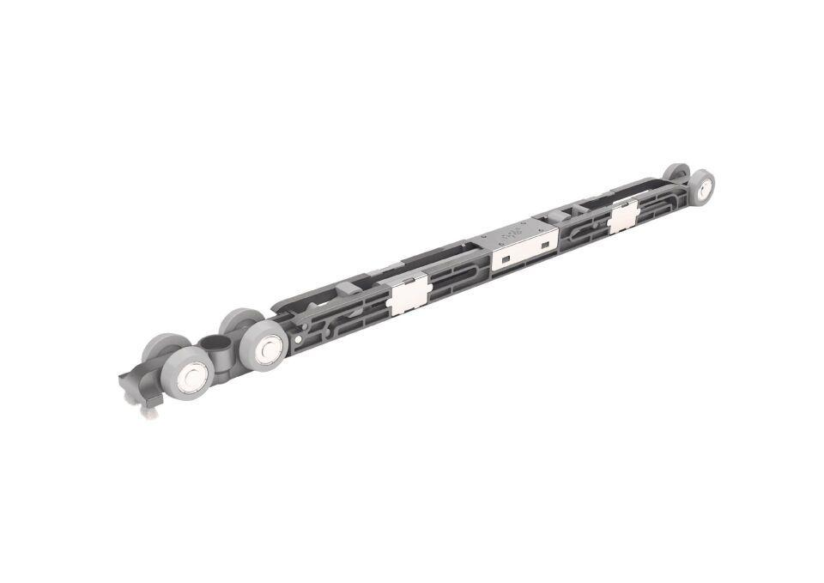

GTIN:

4003982555229

HAN:

00776850